**Projet de création de site web d’informations sur la pandémie du Coronavirus**

**Description brève :** Il s’agit d’un site web créé avec HTML5 et CSS3 constitué de page statique et qui par des liens vous redirige vers d'autres pages ou sites web.

**Site web**

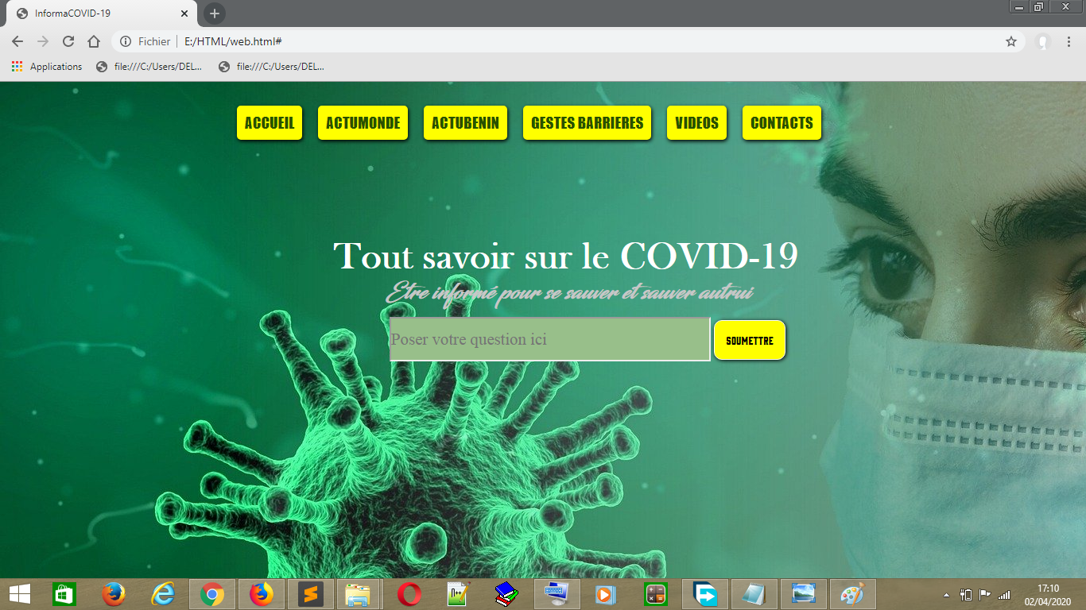

Ceci est la première page ou page d’accueil de notre site web. Lorsque l’utilisateur clique sur l’option « ACTUMONDE » dans la barre de navigation sur cette page, il est redirigé vers le site d’information « lemonde.fr » pour accéder à l’actualité concernant le Coronavirus dans le monde.

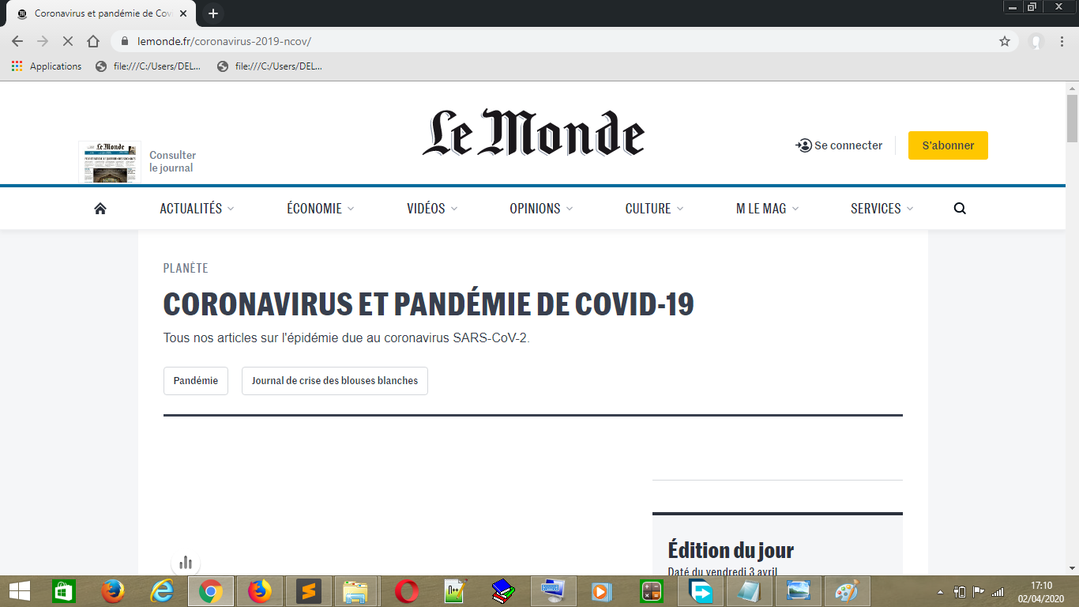

Lorsque l’utilisateur clique sur « ACTUBENIN » dans la barre de navigation sur cette page, il est redirigé vers le site d’information « Gouv.bj » pour accéder à l’actualité concernant le Coronavirus au Bénin.

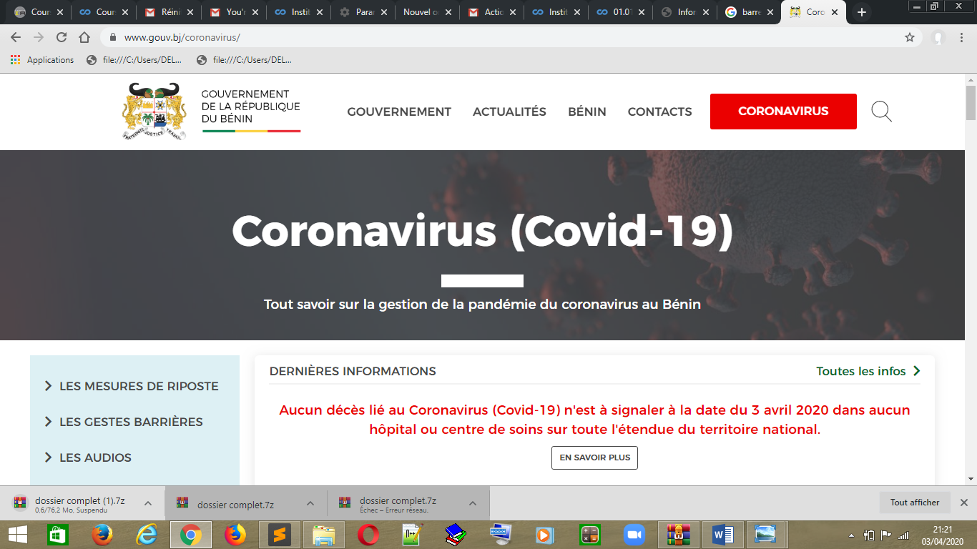

Lorsque l’utilisateur clique sur « GESTES BARRIERES » dans la barre de navigation sur cette page, il est redirigé vers la seconde page de notre site web pour s’informer sur les quelques gestes à adopter pour éviter la propagation du Coronavirus.

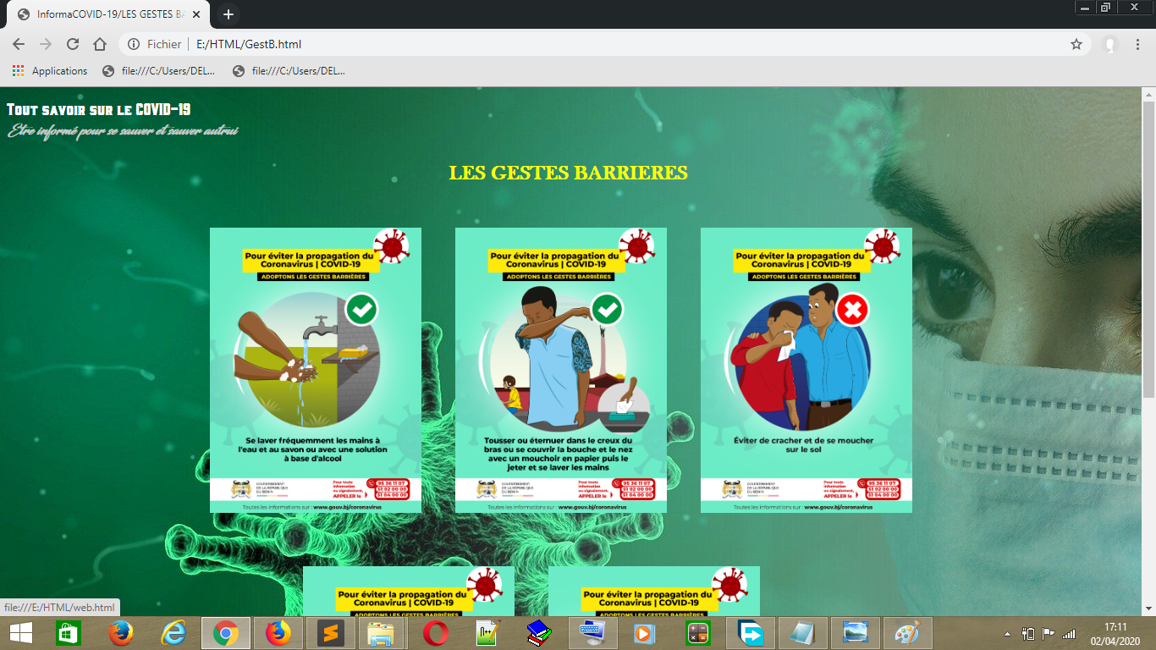

Lorsque l’utilisateur clique sur « VIDEOS » dans la barre de navigation sur cette page, il est redirigé vers la troisième page de notre site web pour s’informer sur la pandémie du Coronavirus à travers des vidéos.

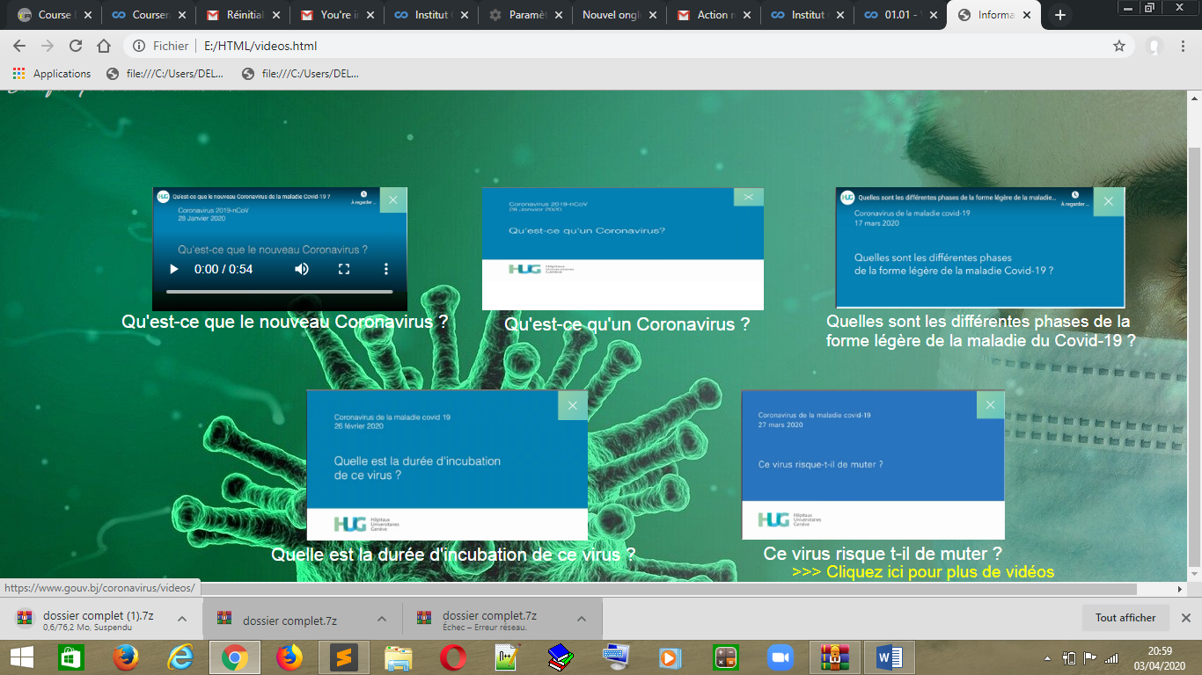

En cliquant sur le lien en jaune en dessous des vidéos, l’utilisateur est redirigé vers un autre site pour visualiser d’autres vidéos.

Lorsque l’utilisateur clique sur « CONTACTS », il accède au numéro de téléphone à appeler pour s’informer et avoir des renseignements concernant la pandémie.

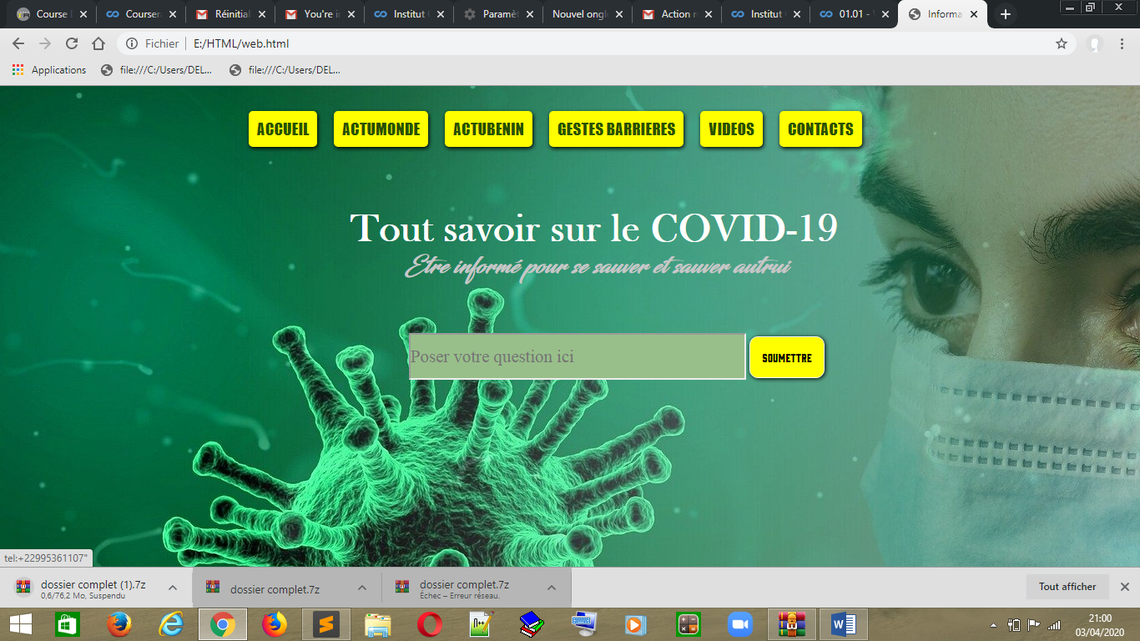

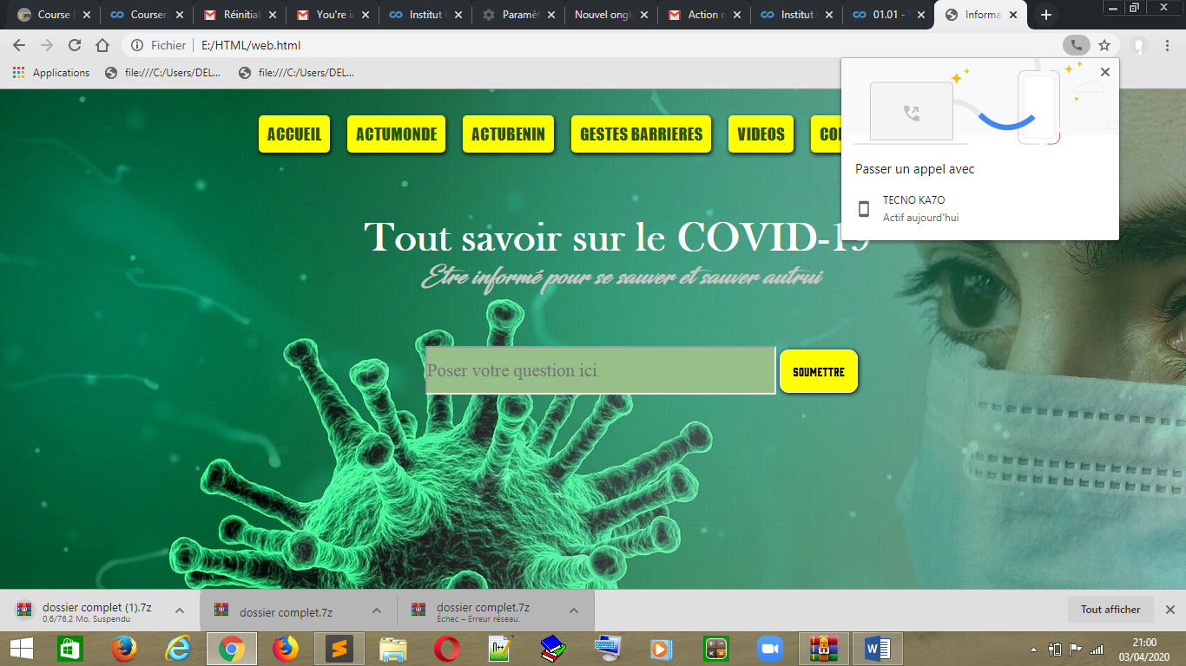

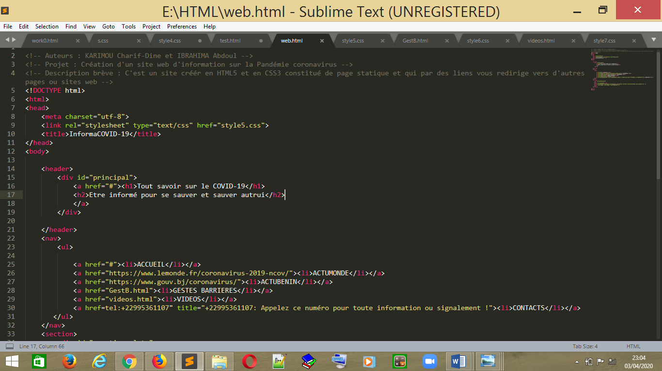Codes sources HTML et CSS

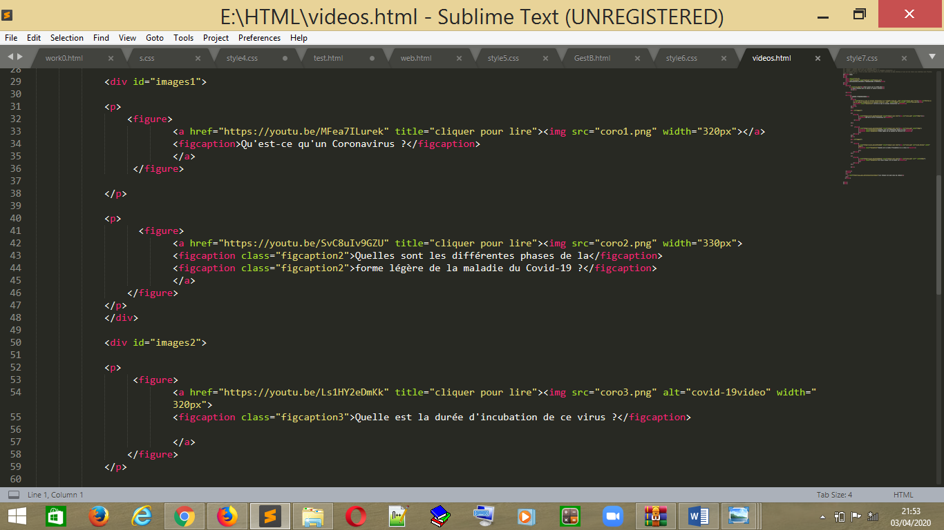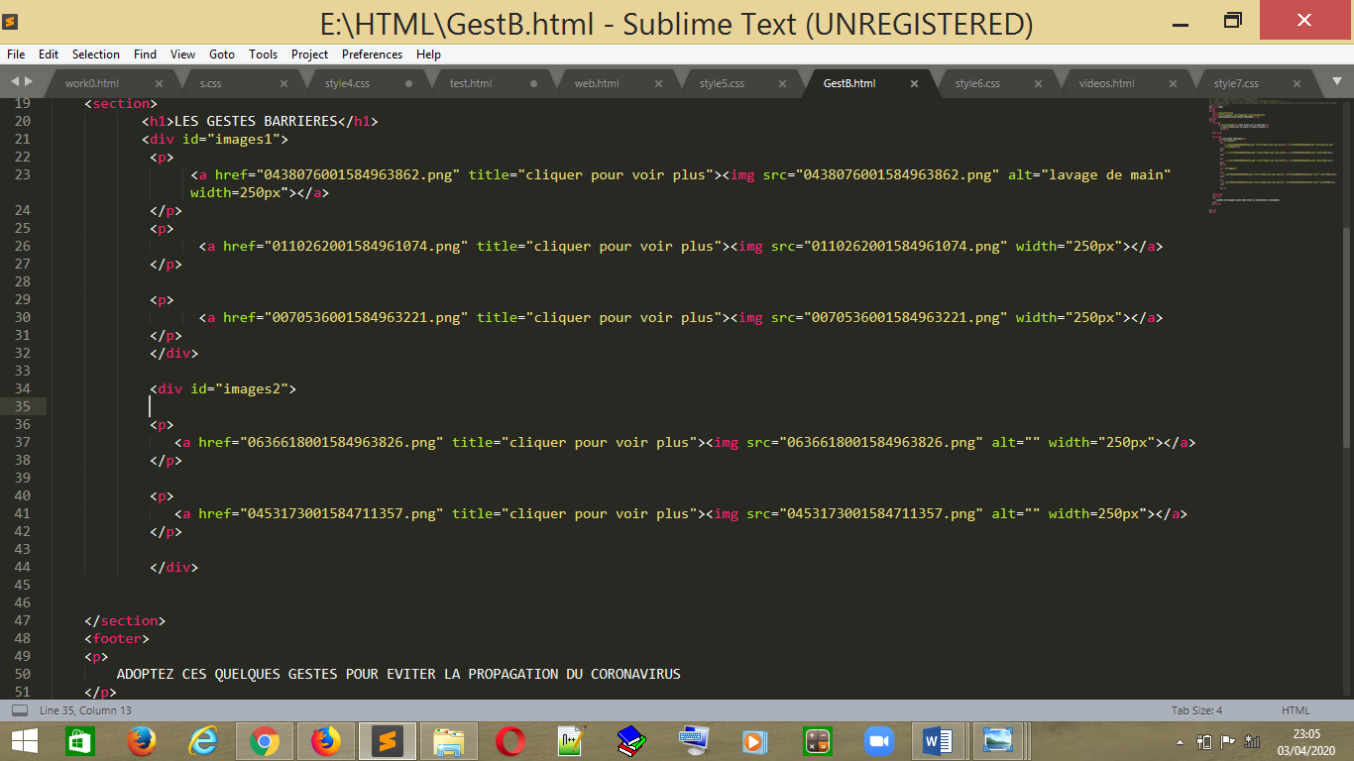

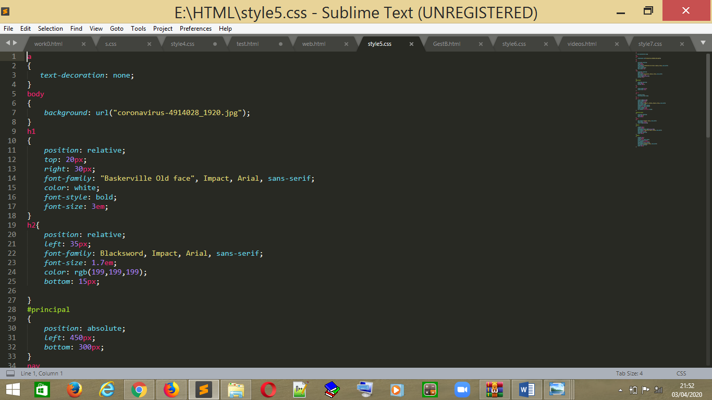

**CSS**